高三历史二轮复习策略及具体实施方略
（2019年1月——2019年4月中旬）
第一轮按专题复习,主要目的是基础能力过关,学生对于基础知识、基本技能、基本观点、基本历史理论,应该有一个全面的了解和掌握。
第二轮复习按考纲规定进行通史复习。重点要着眼于通史知识体系的构建,又要巩固各时段的专题知识体系,两者相互穿插、整合,从而理清历史知识的纵横联系,建立起合理通达的学科知识体系和知识结构,从而实现综合能力突破。
高考终结复习主要是学生按《考试说明》自主整理,查漏补缺。
二轮复习一般安排在1月底至4月中旬,时间短、任务重,所以备考指导要紧紧围绕“提高”做文章,全方位提高学生的应试能力与技巧。那么,怎样才能做到二轮复习的高效呢?
一、重视教材目录体系的把握,构建通史知识体例,宏观掌握历史线索
根据《考试大纲》和高考历史试题的编排要求，二轮复习最主要的模式就是分时期(古代中国、古代世界,近代世界、近代中国,现代世界、现代中国)重组知识、复习知识,强化主干知识的时间概念,并实现知识的系统化、简单化和规律化。
二、整合各模块相关联的主干知识,自拟主题重组教材,深化理解知识
根据某一主题挑选材料,创设问题情境，并形成小的专题加以讲解，是二轮复习中针对性很强的一种模式。中心问题的确定本着：宜小不宜大、古今贯通、中外关联的思路。纵向理清不同阶段相关历史内容之间的前后联系,把握人类文明演进进程,按照各主题要求,梳理单元知识,归纳理性认识,进一步巩固落实主干知识。
三、以热点问题为依托,加强对基础知识与主干知识的复习巩固
热点问题是历史学科不可回避的命题切入点,是加强历史与现实联系的“桥梁”,充分体现了历史学“学以致用”“以史为鉴”的功能。引导历史与现实问题的反思,架设历史与现实间的桥梁,从而实现历史问题现实反思、现实问题历史反思。著名历史学家克罗齐说：“一切历史都是当代史。”因此复习的过程中要适当关注现实世界，具体包括：能体现国家意志，被人民普遍关注的大事和热点，如民生问题；带有战略性、事关人类社会未来的新价值观的事件，如“一带一路”；既能从现实热点问题取材，又能充分联系本学科知识的现实热点，如“英国脱欧”；学生能运用教材中比较重要的理论知识去分析，而不是纯理论的新提法和新理论等等。
四、用多元史观观察和思考历史,统领复习内容
运用唯物史观、文明史观、全球史观、现代化史观等史学观点。是我们备考指导与复习的基础,运用新史观整合历史素材进行命题,是近些年高考的宏观趋势。运用正确的历史观为学生的“全面发展”服务，是历史新课程教学的基本目标。事实上，历年的《考试大纲》都明确规定，应“注重考查学生在史观指导下运用历史知识和方法解决问题的能力”。从不同的史观切入，理解、评价同一历史现象、历史人物、历史事件，注重在唯物史观指导下运用学科思维与学科方法，冲破传统历史思维的定式，用史学研究的新观点、新理念来看待历史问题，培养多角度、创造性地思考和解决问题的能力，切实提高备考效率。
1.紧密围绕历史学科核心素养，注重培养唯物史观、时空观念、史料实证、历史解释、家国情怀。
2.认真领会新考纲中“一体四层四翼的”高考评价体系，关注普通高等院校对新生思想道德素质和科学文化素质要求，注重知识与能力全面协调发展。
五、二轮复习按考纲规定进行通史的复习
既要按照考纲构建通史知识体系,实现三本必修教材政治、经济和文化史的内容重组，
一个时期或某个阶段的政治、经济、思想、文化……进行列点复习，在已有知识基础上归纳不同时期的阶段特征，构建知识体系，融会贯通，形成新的认识。
六、认真研讨考纲：分析考考变化，整理备考建议
2019年考纲最新变化
（一）依据的变化 2018年根据普通高等学校人才选拔的要求制定，2019年根据普通高等学校对新生思想道德素质和科学文化素质的要求制定
【解读】 此变化以中国学生发展核心素养为依据。主要指学生应具备的、能够适应终身发展和社会发展需要的必备品格和关键能力，以培养全面发展的人为核心，分为文化基础、自主发展、社会参与三个方面，具体表现为人文底蕴、科学精神、学会学习、健康生活、责任担当、实践创新六大素养，具体细化为国家认同、社会责任、人文积淀等十八个基本要点。中共中央政治局今年4月19日中共中央政治局4月19日下午就五四运动的历史意义和时代价值举行第十四次集体学习。中共中央总书记习近平在主持学习时强调，五四运动是我国近现代史上具有里程碑意义的重大事件，五四精神是五四运动创造的宝贵精神财富。今天，我们纪念五四运动、发扬五四精神，必须加强对五四运动和五四精神的研究，以引导广大青年在五四精神激励下，为决胜全面建成小康社会、夺取新时代中国特色社会主义伟大胜利、实现中华民族伟大复兴的中国梦不懈奋斗。从高考角度来看，与之最为密切的就是文化基础。文化基础包括人文底蕴与科学精神，正与考纲中对新生思想道德素质和科学文化素质相对应。历史是一门人文色彩浓郁的学科，除了历史知识外，尤其体现人文领域的情感态度与价值观念，在历史学科五大核心素养（唯物史观、时空观念、史料实证、历史解释、家国情怀）中充分体现。
（二）考查目标的变化
在2018年考纲基础之上，增加“考查考生的人文精神与素养，引导其实现德智体美劳全面发展”。
【解读】2019年高考《考试大纲》在注重学科素养与学科思维的前提下，最新增添“考查考生的人文精神与素养，引导其实现德智体美劳全面发展”的新内容。这就要求我们在授课过程中在注重知识与能力的前提下更加注重情感态度价值观的培养，密切联系社会热点，注重学生人文精神的培养。发散学生思维，给予学生发表自身观点的权利，让学生敢于张开嘴，迈开腿，不再单纯只是知识的吸收者，而变为探究知识的主导者，将人文主义嵌进课堂，更加注重学生主体地位，在唯物史观的指导下，更加聚焦整体发展，追求德智体美劳协调发展。

高三历史备课组的做法具体安排如下:
参与联考、精心讲评、考查学情、针对训练、热身提升、在训练与分析中提高考生的实战能力
在二轮复习时,全国各地的模拟卷满天飞,这个时候老师必须静下心来对各项练习做以
下安排，有步骤、有分别、有侧重、有方略，不盲目、不跟风。
（一）、高三年级组每月有月考、半月考，我们和一些兄弟学校进行联考，可以放开眼界，学习别人的经验，了解自己的不足，并及时的有针对性的作出调整。我们在每次联考及联考后做如下安排：
1、每次考试前认真的备考
对唐山卷、衡水卷、保定卷、石家庄卷近几年的题型、题量、难度、出题角度、答题思路方向等等预先进行分析研究，并及时把相关信息传达给学生，让学生在心理、语言、思路等方面做出调整。学会在变化中不断的锻炼自己的思维，提高应变的能力，通过几次大型联考的成绩，我们学生取得的成绩足以证明这种做法是切实可行，并行之有效的。
2、联考之后，及时的根据联考试卷中学生出现的问题进行分析、总结，
在阅卷过程中把典型的学生答题卡截屏（答案完整、思路明确、语言规范、文字简炼；或者正好相反，没思路、无角度，语言零乱，词不达意……），并制作成幻灯片，利用课上时间进行公开点评，让学生积极参与到试卷分析中来，不仅能够调动他们的积极性，而且能够提高他们的答题水平，让他们知不足而进取，取得了很好的效果。每次考试后及时印制高三历史学科错题卡，由学生有针对性的进行填写，错题分析卡收上来后，教师进行归类汇总，学生在哪些问题、哪些知识点存在问题，因何而错，并把知识点形成小专题，进行系统讲解，做到细致入微，不敷衍。比如唐山卷试题 ：在中国古代，“文”与“化”联缀使用最早见于先秦时代的《易经》中，“观乎天文，以察时变；观乎人文，以化成天下”。而“文化”一词正式出现是在西汉刘向的《说苑·指武》中，“圣人之治天下也，先文德而后武力。凡武之兴，为不服也；文化不改，然后加诛”。据此可以推知，将‘文化’二字合为一词的本义是
A．先秦创造的精神文明成果 B．儒学中治国平天下的内容
C．以道德礼乐去教化、感染 D．起用知识分子以治理国家
结合学生出现的问题进行分析，并把儒家思想发展的历程每个阶段的特点，以及后世儒家观念的教化作用，至于今我们如何看待儒家思想，在讲授知识的同时注重要点，整体性、时代性、并渗透历史学科基本素养——中华民族优奶的民族传统
以此类推我们把学生试卷中遇到的问题专题化，系统化，建构新的知识结构，打破原有的章节结构模式，助推学生自己建构知识体系。
3、针对联考、半月考试卷中出现的问题：题型、知识、难度、角度，分别出过关试卷两、纠错试卷两套（分别针对优班和普班同学），依据课程安排在课上或者课下完成，并及时出成绩，做到评判及时，反馈适当，有的放矢，目的是让学生对错题有所认识的基础上加深记忆，形成历史思维模式，遇到类似的问题或相近的问题能够很有效率的解决。
4、及时发放学生的答题卡
考试过后，把答题卡及时的发给学生，利用课上时间让学生自判、互判，成绩归统，对比考试成绩，让学生自觉的认识并感悟到自己的答案和标准答案存在哪些出入，能够及时的加以纠正。
5、整理错题本
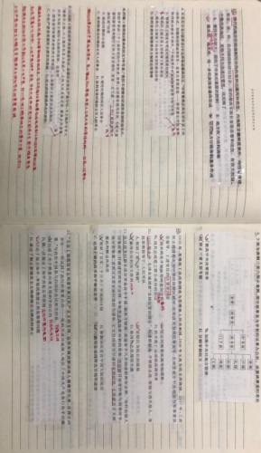
对考试中出现的问题及时记载，划记号，写解析，并进行周巩固。以下是学生整理本的书影：
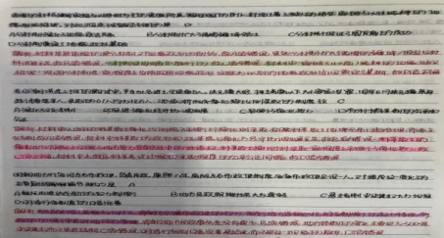
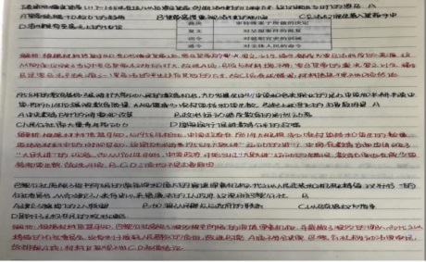

(二)联考后课程安排，及时调整复习内容、节奏，自编专项练习、热点练习加强训练：
二轮复习开始是文科综合训练了，我们在每周三下午、周五晚上、周日晚上分别进行训练，让学生形成考试的意识，做到由“学生”——“考生”的转变，正规有序、有条不紊，三科之间各科内部协调阅卷，分析讲评，并从中提炼政史地三科的凝结点，提高综合效果。我们本着各种训练适度, 注重提高训练题的质量,控制训练题的数量,不要搞题海战术,要“精”做到精选精练,有针对，有热点、有重点、有方向。可采取口头提问、笔答、板演等形式。
1、专题专项训练——有的放矢
针对我们历史学科我们整理了分类选择题（因果关系类、史料分析类、图片图表类、……）材料题、论述题进行分类专项训练，强化学生题型答题能力，以下是两类试卷模式，我们的目的是让学生形成主观能动答题意识。下面是一组表格材料类选择题：
高三历史自编自组增分优选专项训练 训练6表格材料类选择题
1．(2018·山东临沂模拟)表
历史时期 | 州数 | 郡数 | 县/侯国数
西汉末 | 13 | 103 | 1 585
东汉中叶 | 13 | 105 | 1 150
西晋 | 19 | 173 | －
南北朝初期 | 38 | 313 | －
南北朝末期 | 275 | 663 | 1 500上下
上表为西汉末年至南北朝末期地方机构设置(单位：个)情况表。据此可知，这一时期
A．地方行政体制深受政局影响B．中央集权制度日益受到挑战
C．疆域扩大导致机构逐渐增加D．州郡数量膨胀影响行政效率
2．据《宋史·地理志》记载统计的宋代各地贡绢州数量列表如下，这一现象说明( )
分布地区 | 贡绢州数 | 该地区州数 | 贡绢州占该地区州数比例 | 贡绢州占全国贡绢州数比例
华北地区 | 49 | 68 | 72.1% | 21%
四川
地区 | 21 | 62 | 33.9% | 9%
江南
地区 | 24 | 93 | 15.8% | 10%
A.政府征收赋税以丝织品为主B．华北地区的丝织业最为发达
C．我国经济重心尚未完成南移D．华北地区丝织业分布较普遍
3．下表为1935－1937年中国对外贸易进出口指数统计表
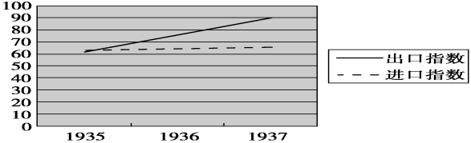
据此推知( )
A．中国民族资本主义取得初步发展B．国民政府经济建设运动取得成效
C．中国的对外贸易由入超转为出超D．西方国家经济陷入经济危机泥潭
4．下图是1988－2006年我国FDI(外商直接投资)占GDP的比重情况。图中的信息反映了我国( )
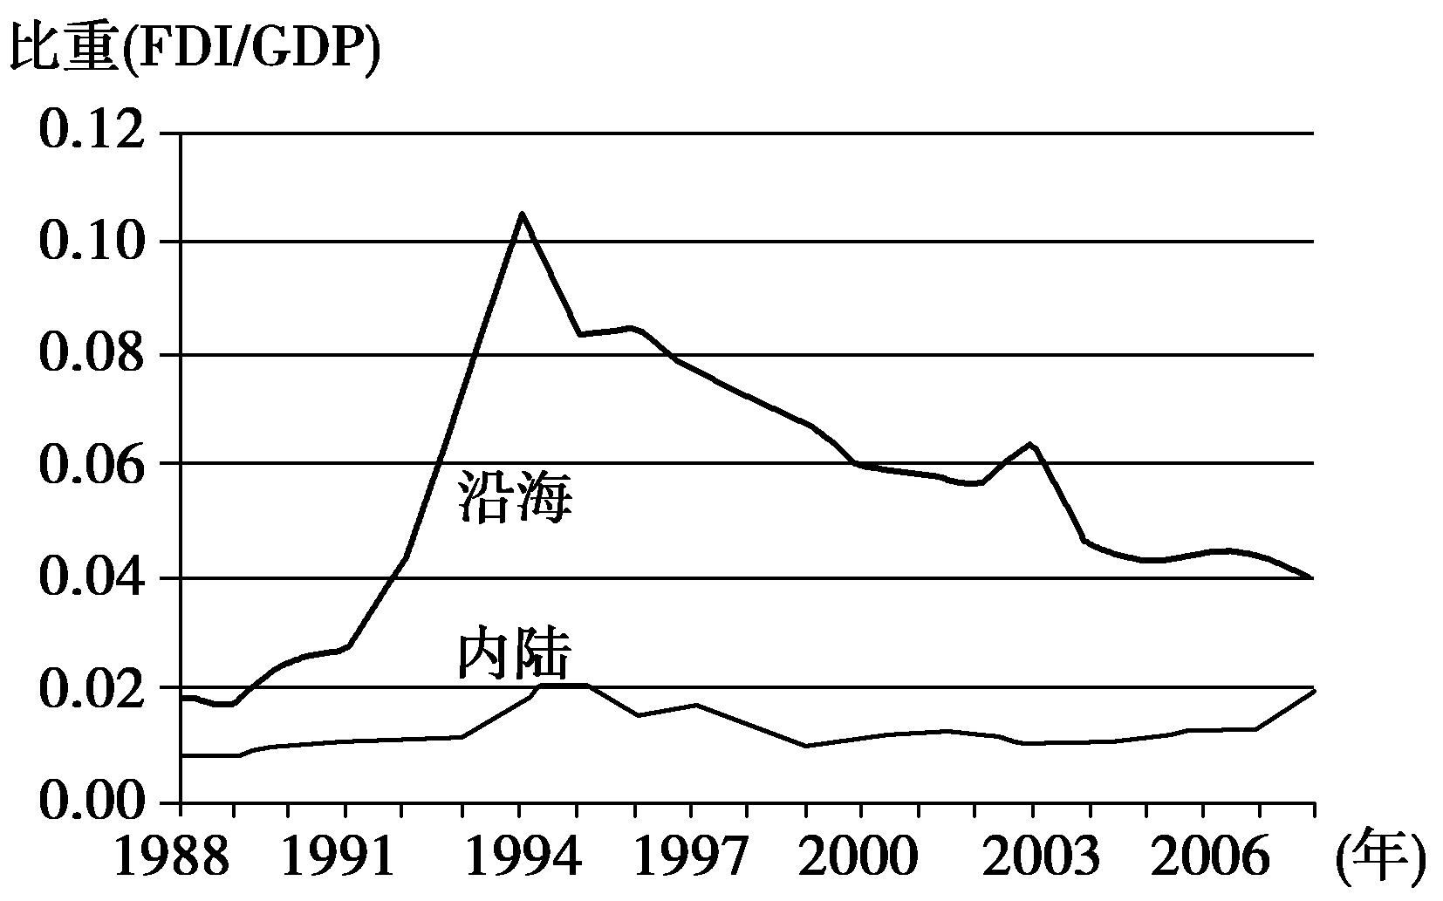
A．经济体制改革促进经济发展B．积极引进与吸收外国的资本
C．对外开放对地区的影响不同D．沿海地区开放程度不断下降
5．(2018·河南郑州一中模拟)“一五”计划规定，五年中的国家投资总额为766.4亿元，其中基本建设投资占55.8%，各部门所占比例按计划规定(如下表所示)。由此可见，我国当时( )
行业 | 工业 | 农林水利 | 邮电运输 | 文教卫生 | 城市公用事业 | 贸易 | 其他
投资比例 | 58.2% | 7.6% | 19.2% | 7.2% | 3.7% | 3.1% | 1.0%
备注 | 工业投资的88.8%用于重工业建设
A.充分利用了旧中国原有工业基础B．注重经济有计划、按比例统筹发展
C．初步建立了独立完整的工业体系D．着力改变原有工业布局的不平衡
6．阅读下表：20世纪中国民主政治建设的重要文献。对其相同点认识正确的是( )
1912年 | “中华民国”南京临时政府颁布《临时约法》
1931年 | 中华苏维埃第一次全国代表大会《中华苏维埃共和国宪法大纲》
1949年 | 中国人民政治协商会议《共同纲领》
1954年 | 第一届全国人民代表大会《中华人民共和国宪法》
1982年 | 全国人大五届五次会议《中华人民共和国宪法》
A.说明阶级基础和社会环境是实现民主政治的前提
B．阶级斗争决定了中国民主政治建设成果能否实现
C．都是民主与专制长期斗争的结果D．都借鉴地吸收了欧美民主的精华
7．(2018·安徽高中十校联盟模拟)下图是2010年中国前十大货物贸易伙伴货物贸易比重图(数据来源：中国海关统计)。这说明我国( )
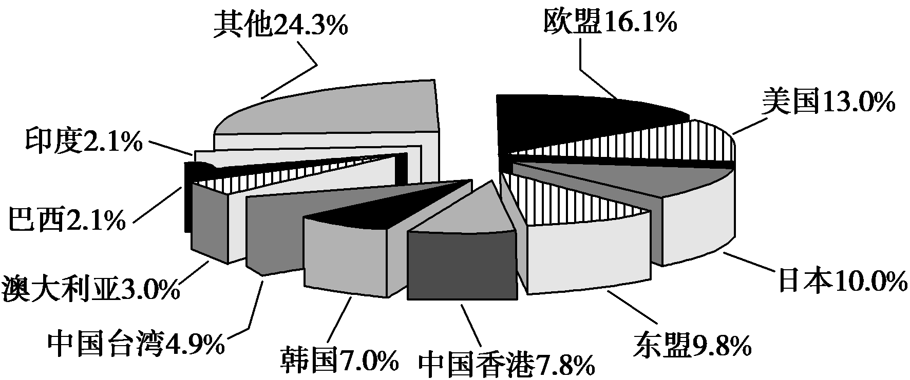
A．与新兴市场贸易持续增长B．多元化外贸格局逐步形成
C．在世贸中的话语权将扩大D．国际市场竞争力不断增强
8．下面是1700－1800年英国国内工业品消费占整个工业品消费比重变化情况统计图(单位：%)。对此的合理解释是( )
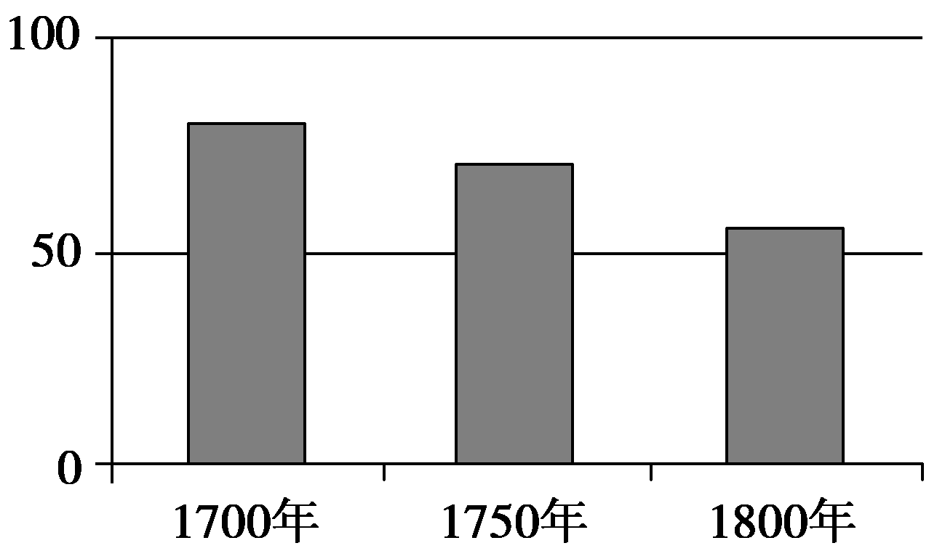
A．海外市场不断扩大B．资本积累引起消费水平下降
C．工业产值略有滑坡D．经济危机导致产品严重滞销
9．下表为1928－1934年苏联粮食总产量、收购数量和出口数量(单位：万吨)统计表
年份 | 粮食总产量 | 粮食收购数量 | 出口数量
1928 | 7 330 | 1 070 | 28
1929 | 7 170 | 1 660 | 17
1930 | 7 710 | 2 100 | 480
1931 | 6 350 | 2 280 | 520
1932 | 6 980 | 1 900 | 173
1933 | 6 840 | 2 330 | 168
1934 | 6 760 | 2 580 | 77
由表可以推知，当时苏联( )
A．大力推行农业集体化运动B．农民为工业化建设做出贡献
C．实施优先发展重工业方针D．对外贸易创汇严重依赖粮食
10．以下是苏俄(联)20世纪20年代经济发展状况表。相关分析正确的是( )
年份 | 发展状况
1922－1923 | 工业品价格猛涨，引发市场混乱，触发销售危机
1924－1926 | 农民暴动；食品价格上涨，导致工人不满
1927－1928 | 农产品收购危机
A.余粮收集制的扩大导致农民不满B．新经济政策的实施显得步履维艰
C．农业集体化的确立引发农民暴动D．计划经济体制的形成使工农受损
11．(2018·河南洛阳统考模拟)下表为20世纪50 － 90年代联合国成员国数量变化表，这一变化可以看出( )
年份 | 1949 | 1959 | 1969 | 1979 | 1989 | 1996
成员国数量 | 58 | 83 | 125 | 149 | 156 | 185
A.九十年代是民族独立运动的高峰B．两极格局导致地区分裂加剧
C．大国操纵联合国的局面发生改变D．经济全球化趋势在不断加强
12．(2018·河北承德联校模拟)下图反映了1961－1985年苏联消费品工业投资在国民经济投资总额中的比重(%)情况。据此可知这一时期的苏联( )
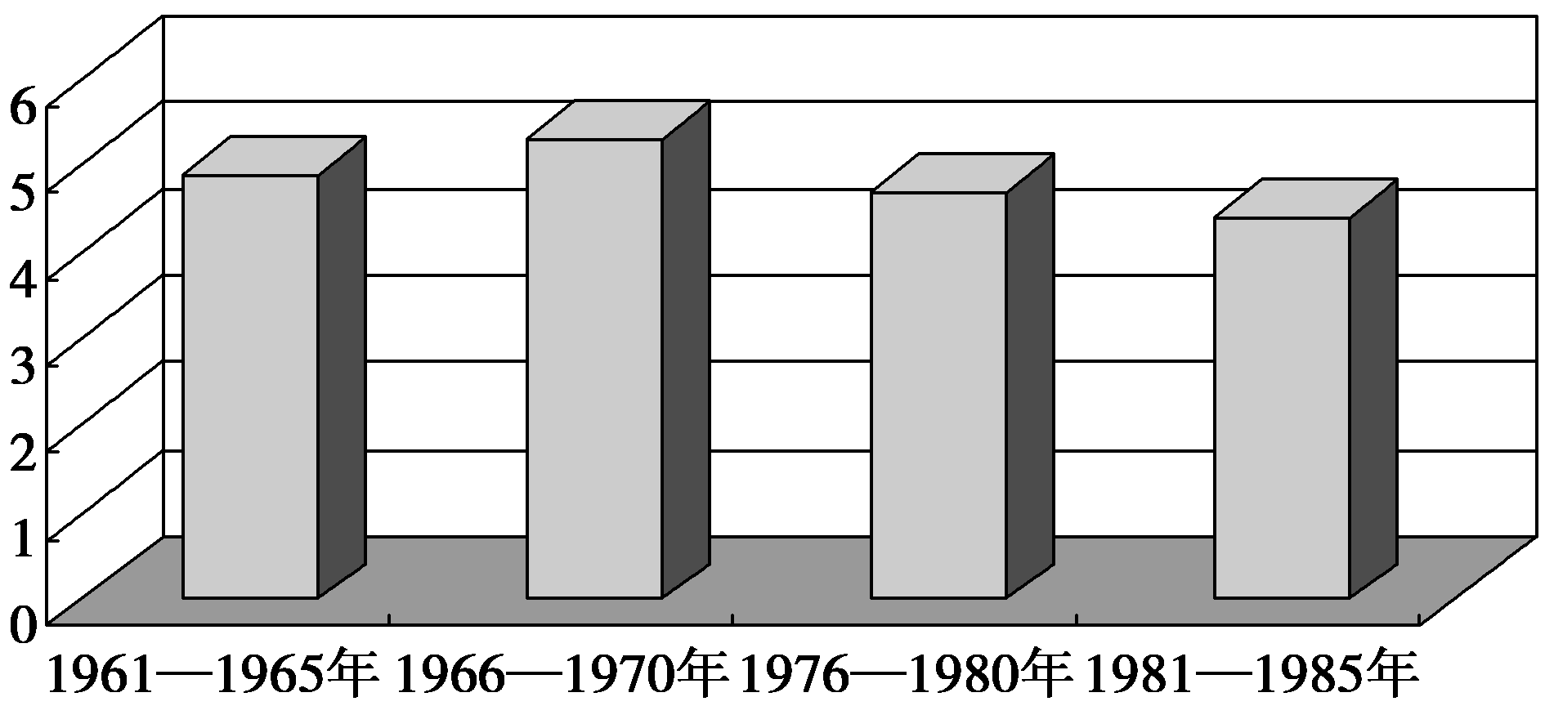
A．国民消费力受到了长期抑制B．国民经济呈稳定的发展趋势
C．国家经济实力受到严重削弱D．国民经济结构出现重大调整
2、自编自组加强历史选择题热点问题的热身训练：
对2019年高考热点问题进行研究并设置问题，让学生关注时政、重视热点，了解当前国家形势，提高时代气息。下面是一套历史选择题的热身训练：
高三历史选择题热身训练（六）
1．《礼记》载：“殷人尊神，率民以事神，先鬼而后礼。”《尚书·周书·召诰》曰：“肆（尽，极）惟王其疾（急速）敬德！王其德之用，祈天永命。”这一变化反映出
A. 王权失去神权色彩 B. 天命观被彻底否定
C. 治国渐趋理性务实 D. 敬德决定国家兴衰
2．东晋佛教学者竺道生提出“一阐提（佛教用来称呼断了成佛善根的人）人皆可成佛”；唐代高僧惠能坚信“自性自度”，首倡“佛法在世间，不离世间觉”；宋代释契篙等以孝融通儒释，使居士阶层进一步壮大。上述现象表明
A. 佛教成为麻痹民众工具 B. 儒学借鉴了佛教教义
C. 佛教教派斗争日趋激烈 D. 佛教渐趋中国本土化
3．以往娶委讲究门第，宋代则一反传统，不论门第而论财，尤其以“进士登科娶妻论财”为突出。这主要反映出，当时
A. 传统观念受到冲击 B. 婚姻成为致富途径
C. 政府放弃抑商政策 D. 科举入仕取代恩荫
4．乾隆《嘉定县志》载，“男耕得食，女织得衣，普天所同。而嘉邑之男以棉花为生，嘉邑之女以棉布为务。植花以始之，成布以终之。然后贸易钱米，以资食用。”这表明，当地
A. 经济结构发生重大变化 B. 自然经济开始解体
C. 棉纺织业出现雇佣关系 D. 男女分工集体协作
5．清政府宣称，签订《中英南京条约》是“抚远”“羁糜”政策的胜利，条约签订后可以“永杜后患”，使英人不再“有所借口挟制”.因而是“万年和约”。这主要反映出，清政府
A. 改变了天朝上国的心态 B. 对英国殖民者知之甚少
C. 缺乏近代国家主权意识 D. 打消了英国的侵略借口
6．张之洞在《劝学篇》中说：“更宜设劝工场，凡冲要口岸，集本省之工作各物陈列于中，以待四方估客之来观，第其高下，察其好恶，巧者多销，拙者见绌，此亦劝百工之要术也。”光绪二十八年（1902年），张之洞在武昌设立劝业场。由此可见，张之洞设立劝业场旨在
A. 展示洋务成果 B. 促进工商发展 C. 倡导实业教国 D. 确定市场规则
7．“延安的城门成天开着，成天有从各个方向走过来的青年，.背着行李。燃烧着希望，走进这城门。学习，歌唱，过着紧张的快话的日子。然后一群一群地，穿着军服，燃烧着热情，走散到各个方向去。”诗人何其芳笔下的这一-景象突出说明
A. 国民政府迫害民主人士 B. 红军大主力齐聚陕北
C. 土地改革政策深得民心 D. 爱国青年追求理想自由
8．改革开放初期，一些研究经济特区的著作都有专门的一章或一节探讨特区姓“资”还是姓“社”的问题；中国第一批合资企业的申报书上，不但有邓小平的签字，还有十二位副总理的画圈。这种现象说明，当时
A. 特区推行外向型经济战略 B. 新旧体制与观念激烈交锋
C. 行政审批程序严格且繁琐 D. “两个凡是”仍占主导地位
9．只要将近现代西方民主和雅典民主作一比较，就不难发现雅典公民大会和五百人会议实际上是近代以来在各国出现的众议院和参议院的胚芽。这一结论主要是基于二者均体现出
A. 崇尚法治 B. 精英治国 C. 分权制约 D. 轮番而治
10．读1800-1914年部分国家城市人口占总人口比例变化表
 | 1800年 | 1914年
英国 | 40% | 80%
法国 | 25% | 45%
德国 | 25% | 60%
推动上表中城市人口占比变化的主要因素是
A. 自由放任政策日益盛行 B. 工厂规模扩大并逐渐集中
C. 交通运输条件明显改善 D. 城乡之间的差别日益扩大
11．苏联工业化初期，斯大林格勒、哈尔科夫、车里雅宾斯克的三三个拖拉机厂和高尔基、莫斯科两个汽车制造厂都是用外国技术和设备建立起来的；十六个黑色冶金企业在“一五”计划的四年内进口的设备达一亿五千四百万金卢布。这一做法
A. 是新经济政策的延续与创新 B. 影响了苏联经济的独立发展
C. 承认市场是资源配置的基础 D. 有利于工业化的起步与推进
12．1997年4月，美国以日本对农产品进口的某些措施剥夺或损害了美国的利益，构成了贸易技术壁垒为由，向WTO提出与日本进行磋商的要求。1998年10月，WTO专家组提交的报告认为，日本限制进口的措施有违WTO协议要求。经美日磋商，1999年12月日本取消了相关措施。这一案例反映了
A. 国际贸易的法制化 B. 农业在美日贸易中的主导性
C. WTO裁定的歧视性 D. 美国在国际贸易中的垄断性
（三）、备课组活动周密规划
1、总结归纳专题：汇总专题内容、建构专题知识结构体系
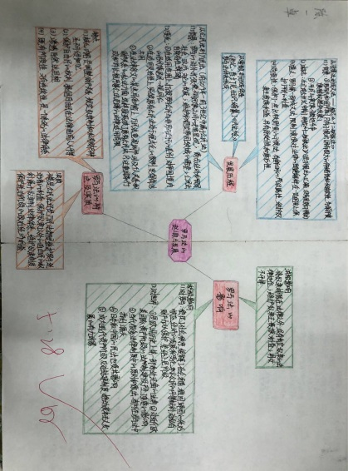
学生把所学的知识整体化、系统化：这部分内容我们主要让学生自己操作通过对章节知识的整理，学生的整体意识逐渐养成。以下是几张学生整理的章节知识框图
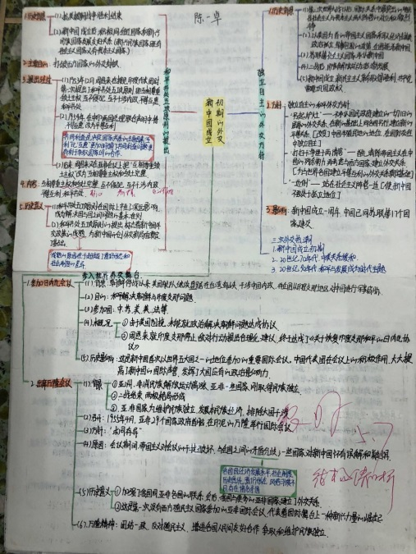

2、协调组强化边缘生的推进
考试过后，依据考试分数，列出历史学科一本边缘生，采取谈话、强练等形式，推进他的成绩，提高一本上线率。
3、对考试成绩浮动较大的学生，我们也要及时和他们沟通，因为面对高考很多学生心理的紧张、浮躁、不安情绪会增加，需要很好的安慰，
提高学生成绩是我们的宗旨，我们会不断的思考，针对频出的现象，做出及时的调整，希望我们的学生能够在高考中取得理想的成绩。

